Asunto | Evolución de los expedientes sancionadores tramitados en la Autoridad Portuaria de Valencia en los años 2019 a 2023

Introducción
Los procedimientos sancionadores se incoan como consecuencia de infracciones administrativas en el ámbito portuario estatal, constituyendo éstas las acciones y omisiones tipificadas en los artículos 306 a 308 del RD 2/2011, de 5 de septiembre, por el que se aprueba el Texto Refundido de la Ley de Puertos del Estado y de la Marina Mercante, en adelante TRLPEMM.
La regulación procedimental para la tramitación de los expedientes sancionadores la encontramos en la Ley 39/2015, de 1 de octubre, del Procedimiento Administrativo Común de las Administraciones Públicas, en adelante LPACAP, no existiendo un procedimiento administrativo especial para la imposición de sanciones, por lo que debe regirse esta materia por las normas del procedimiento común con puntuales especialidades. El plazo máximo legal de tramitación de los expedientes es de 3 meses desde la adopción del acuerdo de iniciación del procedimiento hasta el dictado de la resolución que lo finaliza, so pena de incurrir en caducidad del expediente si no se cumple el referido plazo (artículo 21.2.3 LPACAP).

Evolución de los expedientes sancionadores en la Autoridad Portuaria de Valencia
Los expedientes sancionadores tramitados entre los años 2019 a 2023 son:

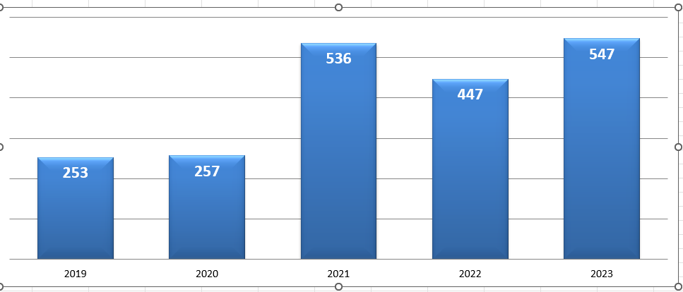

La evolución exponencial del número de expedientes tramitados en los últimos tres años se debe a la interrupción de los plazos administrativos del ejercicio 2020 acordados por la pandemia COVID-19 y en la reestructuración realizada en el departamento tramitador, lo que ha contribuido a aumentar el número de expedientes y reducir los tiempos de tramitación.
Tiempo medio de tramitación en días de los expedientes sancionadores desde la firma del acuerdo de iniciación hasta la resolución del procedimiento es:

Las resoluciones de los expedientes sancionadores pueden ser de distinta naturaleza. A saber:

- Archivo: por inexistencia de infracción. En el caso de los estacionamientos indebidos es frecuente que el titular del vehículo identifique al supuesto infractor cuando éste se encuentra arrendado o cedido a un tercero. Es estos casos se acuerda el archivo del procedimiento y si la infracción no ha prescrito -plazo de 1 año- se reinicia un nuevo expediente sancionador contra el infractor material.

- Caducidad: cuando se excede el plazo máximo legal de 3 meses para resolver el expediente. En el caso que la infracción no haya prescrito cabe reiniciar un nuevo expediente sancionador.

- Sanción: este tipo de resoluciones impone el pago de una multa, viniendo a significar una media del 90% de los expedientes tramitados. Forma parte de este tipo de resolución el pago voluntario de la sanción por el interesado, lo que pone fin al procedimiento sancionador sin necesidad de realizar más actuaciones, y la resolución dictada tras la tramitación del expediente en la que se impone la sanción propuesta.

A efectos informativos se reproducen los distintos tipos de resoluciones dictadas en los ejercicios 2019 a 2023, así como los porcentajes que suponen respecto de los expedientes tramitados en cada año:

 | 2019 |  | 2020 |  | 2021 |  | 2022 |  | 2023
ARCHIVO | 11 | 4% | 7 | 3% | 33 | 6% | 30 | 7% | 31 | 6%
CADUCIDAD | 5 | 2% | 14 | 5% | 8 | 1% | 3 | 1% | 5 | 1%
SANCIÓN | 235 | 94% | 235 | 92% | 494 | 93% | 414 | 92% | 511 | 93%
 | 251 |  | 256 |  | 536 |  | 447 |  | 547
En relación con la finalización de la vía administrativa, como consecuencia de la labor desempeñada en la motivación de las resoluciones sancionadoras a lo largo de los años, se ha conseguido reducir considerablemente la conflictividad, siendo la interposición de recursos de reposición algo extraordinario en comparación con la cuantía de expedientes que se tramitan.

En este sentido, con una tramitación total de 2.040 expedientes sancionadores, entre los ejercicios 2019 a 2023, únicamente se han interpuesto 27 recursos de reposición por los interesados (1,32%). Se reproducen los recursos de reposición interpuestos y cómo se han resuelto los mismos:

 | 2019 | 2020 | 2021 | 2022 | 2023
SILENCIO ADMINISTRATIVO | 2 | 6 | 1
RESOLUCIÓN EXPRESA |  |  | 4 | 4 | 10

Tipos de infracciones tramitadas en los expedientes sancionadores

Las infracciones administrativas en el ámbito portuario estatal pueden ser de muy diversa índole, constituyendo éstas las acciones y omisiones tipificadas en los artículos 306 a 308 del TRLPEMM. No obstante, en la práctica habitual, más del 97% de los expedientes sancionadores se deben a infracciones por estacionamientos indebidos en la zona de servicio portuaria (en adelante, tráfico) por vulneración del Reglamento de Explotación y Policía del Puerto, siendo la sanción impuesta entre 120€ y 240€.

A efectos ilustrativos, se reproducen los porcentajes de los expedientes sancionadores que corresponden a tráfico y que corresponde a otro tipo de infracción portuaria de los ejercicios 2019 a 2023:
 | 2019 |  | 2020 |  | 2021 |  | 2022 |  | 2023
TRAFICO | 248 | 99% | 248 | 97% | 518 | 97% | 438 | 98% | 531 | 97%
OTROS | 3 | 1% | 8 | 3% | 18 | 3% | 9 | 2% | 16 | 3%
 | 251 |  | 256 |  | 536 |  | 447 |  | 547

Respecto a las infracciones que no se corresponden con estacionamientos indebidos en la zona de servicio (3%) se han tramitado los siguientes expedientes sancionadores:

HECHOS DENUNCIADOS | 2019 | 2020 | 2021 | 2022 | 2023
OBSTRUCCIÓN EJERCICIO POLICÍA PORTUARIA  Sanción entre 300 y 600 € | 1 | 2 |  | 5 | 1
CONDUCTA CON RIESGO GRAVE PARA LAS PERSONAS  Sanción entre 300 y 600 € | 2
ACCESO ZONA RESTRINGIDA SIN AUTORIZACIÓN  Sanción entre 250 y 500 € |  | 6 | 12 |  | 3
DAÑOS A BIENES DE DOMINIO PÚBLICO  Sanciones de 15.000 y 25.000 € |  |  | 2
VERTIDOS NO AUTORIZADOS  Sanción 25.000 € |  |  | 1
OCULTACIÓN MERCANCÍAS PELIGROSAS  Sanciones de 800, 1.800 y 2.500 € |  |  | 3
PRACTICAR LA PESCA SIN AUTORIZACIÓN EN ZONA PORTUARIA  Sanción 240 € |  |  |  | 1 | 2
OMISIÓN DE LA SOLICITUD DE LOS SERVICIOS DE PRACTICAJE O REMOLCADORES  Sanción 60.000€ |  |  |  | 1
INCUMPLIMIENTO DE LAS CONDICIONES DEL TÍTULO  Sanción 900 € |  |  |  | 2
PRACTICAR EL BAÑO EN ZONA PORTUARIA  Sanción 120 € |  |  |  |  | 9
REALIZAR TRABAJOS DE PINTURA EN BUQUE SIN AUTORIZACIÓN  Sanción 450 € |  |  |  |  | 1

